Phụ lục 01: Mẫu biểu tượngSkillingup Vietnam

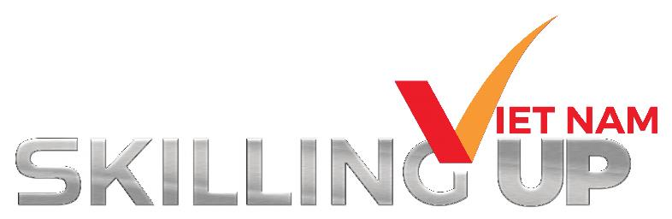

Phụ lục 02: Mẫu biểu tượng Worldskills Vietnam

